Муниципальное общеобразовательное учреждение Беломорского муниципального округа
«Золотецкая основная общеобразовательная школа»

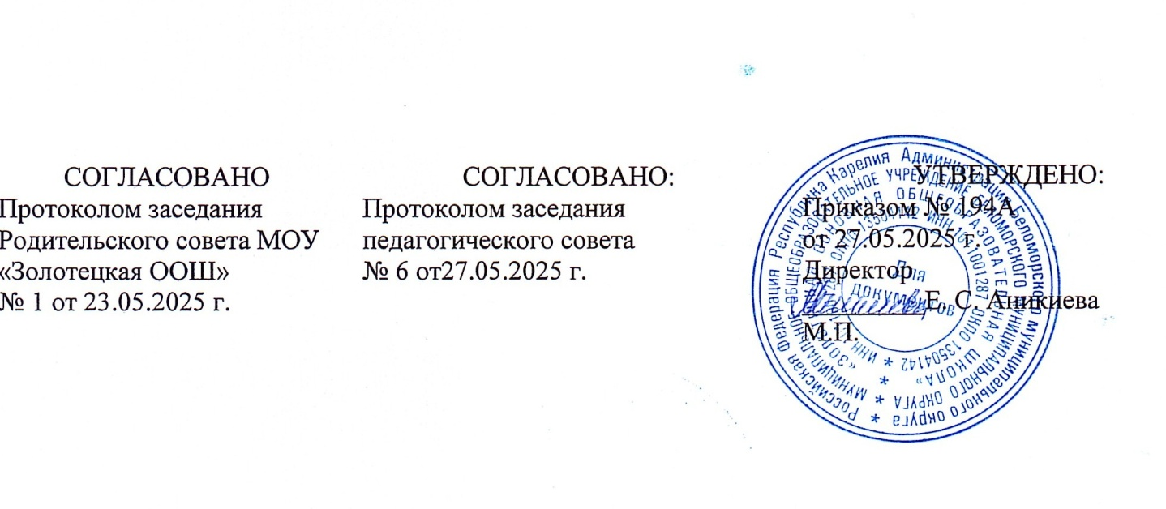
Положение
о Родительском совете (родительском комитете) школы
Муниципальное общеобразовательное учреждение
Беломорского муниципального округа
«Золотецкая основная общеобразовательная школа»

- Общие положения
Настоящее Положение о Совете родителей (родительский комитет) школы разработано в соответствии с:
- Федеральным законом от 29.12.2012г. № 273-ФЗ «Об образовании в Российской Федерации» с изменениями на 29 декабря 2022 года;
- Семейным кодексом Российской Федерации;
- Уставом школы;
- другими нормативными правовыми актами Российской Федерации, регламентирующими деятельность общеобразовательных организаций.
Данное Положение о Совете родителей (родительском комитете) школы (далее - Положение) обозначает основные задачи, функции, права и ответственность Совета (родительского комитета), определяет порядок организации деятельности Совета родителей (родительского комитета) школы, делопроизводство, а также регламентирует создание, ликвидацию и реорганизацию Совета родителей (родительского комитета) школы.
В соответствии с Уставом школы в качестве органа государственно - общественного управления в организации, осуществляющей образовательную деятельность, действует общешкольный Совет родителей (родительский комитет). В состав Совета родителей (родительский комитет) школы входят представители Советов родителей (родительских комитетов) классов. Из членов Совета родителей (родительского комитета) школы избирается председатель.
Совет родителей (родительский комитет) школы подчиняется и подотчетен общешкольному родительскому собранию. Срок полномочий комитета - один год.
Совет родителей (родительский комитет) школы избирается из числа родителей (законных представителей) обучающихся школы. В состав Совета родителей (родительского комитета) входит заместитель директора по воспитательной работе, без права голосования по принимаемым решениям.
Решения Совета родителей (родительского комитета) школы принимаются простым большинством голосов при наличии на заседании 2/3 списочного состава его членов.
Решения Совета родителей (родительского комитета) носят рекомендательный характер с обязательным рассмотрением их администрацией школы.
В своей деятельности Совет родителей (родительский комитет) школы руководствуется Конвенцией ООН о правах ребенка, федеральным, региональным и муниципальным законодательством в области образования и социальной защиты, Уставом школы и настоящим Положением. Также Совет родителей (родительский комитет) школы руководствуется в своей работе планом работы, решениями родительских собраний, рекомендациями педагогического совета, директора школы и классных руководителей.

- Задачи Совета родителей (родительского комитета) школы
Деятельность Совета родителей (родительского комитета) школы направлена на решение следующих задач:
Организация работы с родителями (законными представителями) обучающихся по разъяснению прав, обязанностей и ответственности участников образовательной деятельности.
Содействие администрации в совершенствовании условий организации образовательной деятельности, охране жизни и здоровья обучающихся, защите их законных прав и интересов, организации и проведении общешкольных родительских собраний.
Укрепление связей между семьей, школой, общественными организациями в целях обеспечения единства воспитательного воздействия на обучающихся и повышения его результативности.
Оказание школе помощи в использовании потенциальных возможностей родительской общественности по защите законных прав и интересов обучающихся и педагогических работников.
Содействие школе в совершенствовании условий для осуществления образовательной деятельности, охраны жизни и здоровья обучающихся, свободного развития личности, в защите законных прав и интересов обучающихся.
Содействие школе в работе с родителями (законными представителями) обучающихся школы по разъяснению их прав и обязанностей, значения всестороннего воспитания обучающегося в семье.
Содействие школе в организации и проведении конкурсов, соревнований и других массовых школьных и внешкольных мероприятий.
Содействие совершенствованию условий для осуществления образовательной деятельности, охраны жизни и здоровья обучающихся.

- Функции Совета родителей (родительского комитета)школы

Совет родителей (родительский комитет) принимает активное участие:
- в воспитании у обучающихся уважения к окружающим, сознательной дисциплины, культуры поведения, заботливого отношения к родителям и старшим;
- в повышении педагогической культуры родителей (законных представителей) обучающихся на основе программы их педагогического всеобуча;
- в проведении разъяснительной и консультативной работы среди родителей (законных представителей) обучающихся, о правах, обязанностях и ответственности участников образовательной деятельности;
- в привлечении родителей (законных представителей) обучающихся, к организации внеклассной, внешкольной работы с обучающимися.
Согласовывает локальные нормативные акты Школы, затрагивающие права и законные интересы несовершеннолетних обучающихся;
Участвует в разработке локальных актов школы по вопросам, входящим в компетенцию Совета родителей (родительский комитет) школы;
Оказывает содействие педагогам в воспитании обучающихся ответственного отношения к учебе, привитии им навыков учебного труда и самообразования.
Оказывает помощь администрации школы в организации и проведении родительских собраний.
Контролирует совместно с администрацией школы организацию и качество питания обучающихся.
Рассматривает обращения обучающихся, родителей (законных представителей) обучающихся, работников и других лиц в свой адрес, а также по поручению руководителя в адрес администрации школы.
Вносит предложения на рассмотрение администрации школы по вопросам организации образовательной деятельности.
Координирует деятельность Советов родителей (родительских комитетов) классов.
Взаимодействует с педагогическим коллективом школы по вопросам профилактики правонарушений, безнадзорности и беспризорности обучающихся, а также с другими органами коллегиального управления школы по вопросам проведения общешкольных мероприятий.

- Права Совета родителей (родительского комитета) школы
Обращаться к администрации и другим коллегиальным органам управления школы и получать информацию о результатах рассмотрения обращений.
Приглашать:

- на свои заседания родителей (законных представителей) обучающихся, по представлениям (решениям) Советов родителей (родительского комитета) классов;
- любых специалистов для работы в составе своих комиссий.
Принимать участие в разработке локальных актов организации, осуществляющей образовательную деятельность;
Вносить предложения на рассмотрение администрации школы о поощрениях обучающихся и их родителей (законных представителей).
Принимать участие в обсуждении локальных актов школы, затрагивающих права и законные интересы несовершеннолетних обучающихся;
Разрабатывать:
- положения о постоянных и (или) временных комиссиях Совета родителей (родительского комитета) школы;
- план работы Совета родителей (родительского комитета) школы;
- планы работы комиссий Совета родителей (родительского комитета) школы.
Выбирать председателя Совета родителей (родительского комитета) школы, его заместителя и контролировать их деятельность.
Принимать решения:
- создании и роспуске своих постоянных и (или) временных комиссий, назначении их руководителей;
- прекращении полномочий председателя Совета родителей (родительского комитета) школы и его заместителя.
Члены Совета родителей (родительского комитета) школы, по приглашению Педагогического совета, могут присутствовать на заседаниях Педагогического совета, других органов самоуправления по вопросам, относящимся к компетенции Совета;

- Ответственность Совета родителей (родительского комитета) школы
Члены Совета родителей (родительского комитета) школы ответственны:
За выполнение плана работы.
Соответствие принятых решений действующему законодательству Российской Федерации и локальным актам школы.
Выполнение принятых решений и рекомендаций.
Установление взаимодействия между администрацией школы и родителями (законными представителями) обучающихся по вопросам семейного и общественного воспитания.

- Порядок организации деятельности Совета родителей (родительского комитета) школы
В состав Родительского комитета входят по одному представителю от каждого класса. Представители от классов избираются ежегодно на родительских собраниях классов в начале каждого учебного года.
Совет (родительский комитет)может досрочно вывести члена Совета родителей (родительского комитета) школы из его состава по личной просьбе или по представлению председателя Совета родителей (родительского комитета) школы, в таком случае в состав Совета родителей (родительского комитета) школы включается вновь избранный представитель родителей (законных представителей) несовершеннолетних обучающихся этого класса.
Персональный состав Совета родителей (родительского комитета) утверждается приказом директора школы.
Совет родителей (родительский комитет) школы работает по плану, утвержденному директором школы.
Заседания Совета родителей (родительского комитета) школы проводятся по мере необходимости, но не реже двух раз в год. Внеочередные заседания Совета проводятся по требованию одной трети его состава.
Непосредственное руководство деятельностью Совета родителей (родительского комитета) школы осуществляет его председатель, который:
- обеспечивает ведение документации Совета родителей (родительского комитета) школы;
- координирует работу Совета родителей (родительского комитета) школы и его комиссий;
- ведет заседания Совета родителей (родительского комитета) школы;
О своей работе Совет родителей (родительский комитет) школы отчитывается перед общешкольным родительским собранием по мере необходимости, но не реже 1 раза в год.
Свою деятельность члены Совета родителей (родительский комитет) школы осуществляют на безвозмездной основе.
Совет родителей (родительский комитет) ведет протоколы своих заседаний и общешкольных родительских собраний.
Ответственность за делопроизводство Совета родителей (родительский комитет) школы возлагается на его председателя.

- Заключительные положения
Срок действия положения не ограничен.
При изменении законодательства в акт вносятся изменения в установленном законом порядке.

